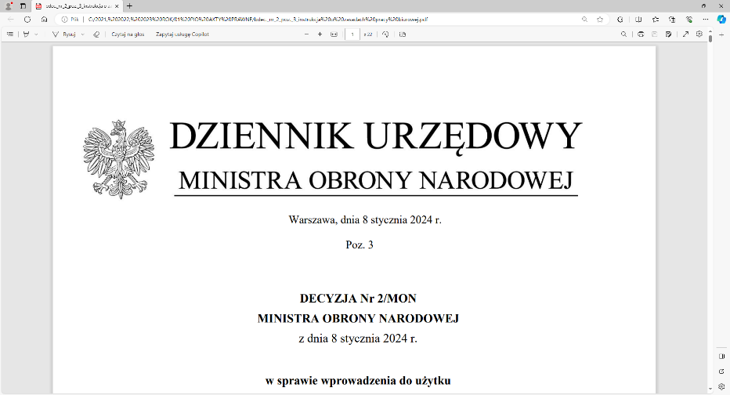
4 Regionalna Baza Logistyczna
im. gen. broni Tadeusza Jordan-Rozwadowskiego
Komendant
płk Mirosław Giel

T: 2612
Wrocław, 27 marca 2025 r.

https://platformazakupowa.pl/pn/4rblog

Dotyczy: postępowania o udzielenie zamówienia w dziedzinach obronności i bezpieczeństwa, którego przedmiotem jest: NAPRAWA SYSTEMU FONET, nr sprawy: TECH/3/OiB/MD/2025

WYJAŚNIENIA TREŚCI SWZ
Zamawiający 4 Regionalna Baza Logistyczna z siedzibą we Wrocławiu, działając na podstawie art. 411 ust. 6 oraz art. 135 ust. 6 Ustawy z dnia 11 września 2019r. - Prawo zamówień publicznych - dalej jako ustawa Pzp, poniżej przesyła treść pytań (bez ujawniania źródła) wraz z wyjaśnieniami treści SWZ:

Pytanie 1:
W nawiązaniu do postępowania TECH/3/OiB/MD/2025 zwracamy się z uprzejmą prośbą o informacje jaka będzie wartość umowy w celu wyliczenia zabezpieczenia wykonania umowy.

Odpowiedź 1:
Kwota, którą Zamawiający zamierza przeznaczyć na sfinansowanie zamówienia (brutto):
Rok 2025- 1 250 000,00 zł,
Rok 2026- 2 000 000,00 zł

Z wyrazami szacunku
/-/płk Mirosław Giel

Marta Dedyk
Sekcja Zamówień Publicznych
Tel: 261 651 084

